**„EU peníze školám“**

**Projekt DIGIT – digitalizace výuky na ISŠTE Sokolov**

**reg.č. CZ.1.07/1.5.00/34.0496**

|  |  |
| --- | --- |
| **III/2 Inovace a zkvalitnění výuky prostřednictvím ICT** | **VY_32_INOVACE_7_1_06** |
| **Název vzdělávacího materiálu** | Automatizace – regulované obvody – Stabilizátor napětí – ochrana proti změně polarity vstupního napětí |
| **Jméno autora** | Ing. Luboš Látal |
| **Tematická oblast** | Automatizace - regulované obvody |
| **Vzdělávací obor** | 26-41-M/01 Elektrotechnika |
| **Předmět** | Elektrotechnická měření |
| **Ročník** | 3. |
| **Rozvíjené klíčové kompetence** | Žák aktivně rozvíjí získané poznatky pro uplatnění v praxi. Rozvoj technického myšlení |
| **Průřezové téma** | Elektronika, matematika |
| **Časový harmonogram** | 1 vyučovací hodina |
| **Použitá literatura a zdroje** | Elektrotechnická měření, J. Husman, M. Marťak, J. Koudelka, SNTL 1989 |
| **Pomůcky a prostředky** | Interaktivní tabule, dataprojektor |
| **Anotace** | Stabilizátor napětí, polarita, dioda, napěťová špička, proud |
| **Způsob využití výukového materiálu ve výuce** | Výklad, cvičení, test |
| **Datum (období) vytvoření vzdělávacího materiálu** | Září 2013 |

*Tento výukový materiál je plně v souladu s Autorským zákonem (jsou zde dodržována všechna autorská práva).*

*Pokud není uvedeno jinak, autorem textů a obrázků je Ing. Luboš Látal.*

**Automatizace – regulované obvody**

**Automatizace – regulované obvody – Stabilizátor napětí – ochrana proti změně polarity vstupního napětí**

**Stabilizátor napětí – ochrana proti změně polarity vstupního napětí viz (obr. 1) :**

Dokažte, že pro výstupní napětí platí



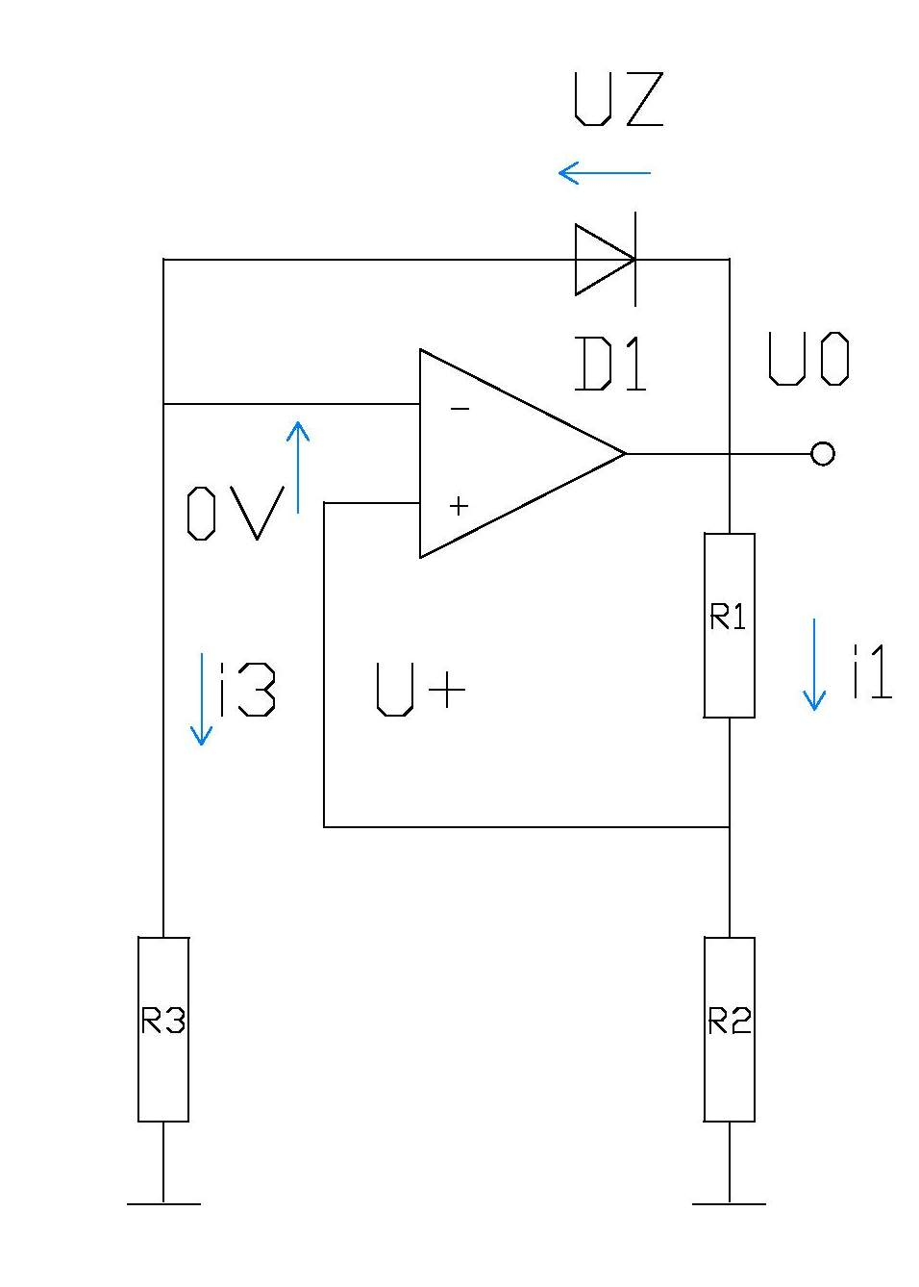

Obr. 1a Stabilizátor napětí

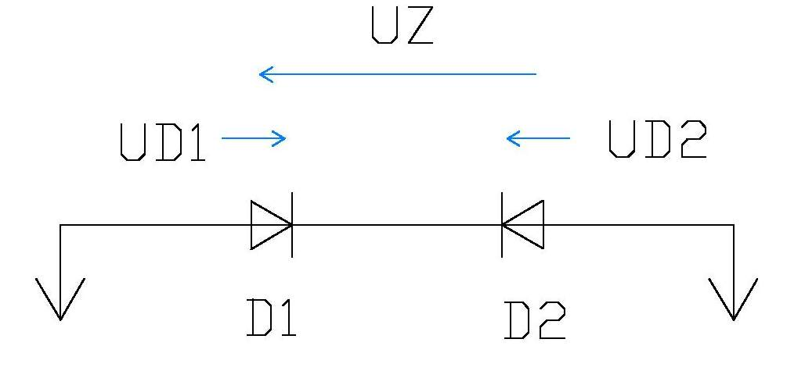

Obr. 1b Ochrana proti změně polarity vstupního napětí

Pro ideální operační zesilovač musí být napětí na rezistoru R1 rovno napětí UZ, aby

diferenční napětí ud=0.



Platí proto, že

Pro výstupní napětí potom platí



Stabilizační diodou protéká konstantní proud i3 nezávislý na napájecím napětí.



Platí totiž, že



Toto napětí je i na rezistoru R3, kterým protéká proud

Při symetrickém napájecím napětí hrozí ovšem u zdroje nebezpečí změny

výstupního napětí. Představme si, že při impulsní poruše se na výstupu U0 objeví

záporná napěťová špička. Na diodě D1 vznikne napětí UZ=-0,7 V a to je druhý

stabilní stav. Výstupní napětí se může ustálit na hodnotě



což nemusí následujícím obvodům vyhovovat.

Jevu lze zamezit, když zapojíme diodu D2. Platí ovšem



Diody D1 a D2 je vhodné vybrat tak, aby byly spolu teplotně kompenzovány. Při

záporném impulsu na výstupu se díky diodě D2 zpětná vazba zcela rozpojí a po

odeznění poruchy se obnoví žádoucí stav.

Cvičení

1. **Do daného obrázku stabilizátoru napětí dopiš jednotlivé veličiny popisující tento stabilizátor.**

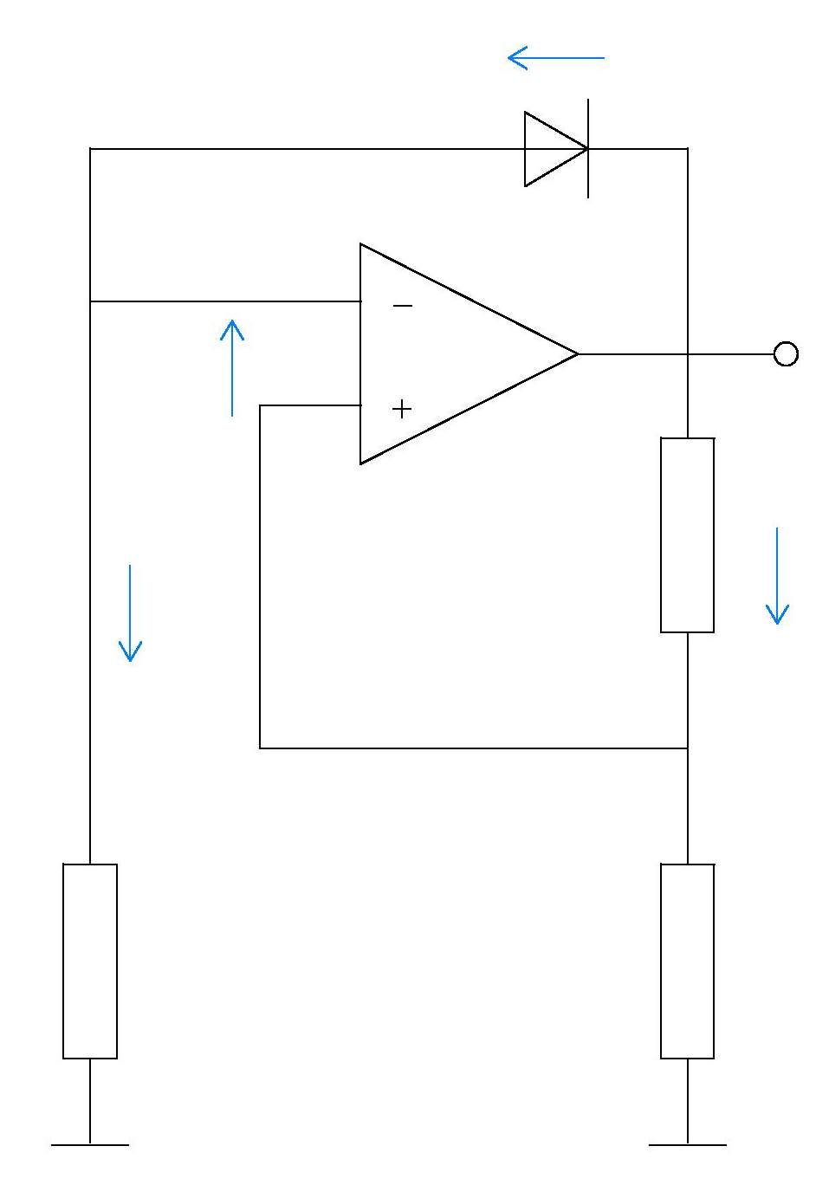

1. **Po provedení důkazu, zkus napsat vztah, který platí pro výstupní napětí.**

**Test**

1. **Pro ideální operační zesilovač musí být napětí na rezistoru R1 ……… napětí UZ, aby diferenční napětí ud=0.**
   1. větší než
   2. menší než
   3. rovno
   4. odlišné od
2. **Stabilizační diodou protéká ………. proud i3 nezávislý na napájecím napětí.**

a) konstantní

b) střídavý

c) nulový

d) záporný

1. **Při symetrickém napájecím napětí hrozí u zdroje nebezpečí změny …………. .**

a) výstupního napětí

b) vstupního napětí

c) kolísavého napětí

d) mizejícího napětí